Министерство образования и науки Российской Федерации

Федеральное государственное бюджетное образовательное учреждение высшего профессионального образования
«Волгоградский государственный технический университет»

Факультет ___________________________________________________________
Кафедра _____________________________________________________________

ПОЯСНИТЕЛЬНАЯ ЗАПИСКА
к курсовой работе (проекту)

по дисциплине _______________________________________________________

на тему______________________________________________________________
_______________________________________________________________
_____________________________________________________________
_____________________________________________________________

Студент_____________________________________________________________
Студент_____________________________________________________________
Студент_____________________________________________________________
Студент_____________________________________________________________
Студент_____________________________________________________________
Студент_____________________________________________________________

(фамилия, имя, отчество)
Группа________________________

Руководитель работы (проекта) ________________________ _____________________
(подпись и дата подписания) (инициалы и фамилия)

Члены комиссии:
_____________________ ____________________________
(подпись и дата подписания) (инициалы и фамилия)
_____________________ ____________________________
(подпись и дата подписания) (инициалы и фамилия)
_____________________ ____________________________
(подпись и дата подписания) (инициалы и фамилия)

Нормоконтролер ______________________________ _____________________________
(подпись, дата подписания) (инициалы и фамилия)

Волгоград 20__ г.
Цель проекта:
Основной целью проекта является создание удобной, легкой в освоении социальной платформы для студентов, способствующей поддержанию постоянного общения между студентом и преподавателями. Студенческий портал должен включать в себя файловое хранилище с нужными материалами (которые не придется искать), расписание важных мероприятий: как групповых, так и формата всего ВУЗа, индивидуальное расписание занятий и экзаменов, форум помощи(вопросов и ответов) от преподавателей.
Для достижения поставленной цели необходимо решить ряд задач:
- Создать технически удобный и визуально приятный сайт, удовлетворяющий всем требованиям потенциального потребителя (студента).
- Подготовить информационную базу (материалы в соответствии с факультетом/курсом/кафедрой/ для удобного нахождения нужной документации) .
- Провести рекламное внедрение в социальных сетях и местах наибольшего скопления студентов.
Новизна и практическая значимость
На данный момент в сети существует множество социальных порталов для общения людей, однако большинство из них либо являются общенаправленными, что мешает сконцентрироваться на нужном аспекте. Новизна создаваемого проекта заключается как в охвате большой целевой аудитории (проект привязан ПОКА ЧТО к конкретному направлению обучения, учебному заведению или городу), так и узконаправленной специализации, т.е. информационной базе статей, учебных материалов и методических указаний, и форуме быстрой помощи по возникающим вопросам.
Учитывая то, что многим студентам нелегко дается нахождение (мгновенное понимание) материала на файловом хранилище университета, читаемого на, проект представляет большую практическую ценность в виде быстрого и удобного поиска нужной информации по предметам основного курса преподавания. Предполагается его использование студентами различных направлений сначала в рамках ВолгГТУ, а затем и других учебных заведений.
Исследование рынка
Множество интернет - порталов сегодня предлагают просто поток методических материалов на различную тематику и направленность, однако данный контент чаще всего не очень удобен, так как не дает полного ответа на вопрос, которым задается студент. Также в интернете можно найти множество социальных сетей ( помимо самых популярных Вконтакте, Одноклассники, и др.). Однако наш проект направлен именно на коммуникацию внутри университета/факультета/группы, взаимодействуя при этом удаленно с преподавателем.
Обзор команды
Автором идеи и менеджером проекта является Владислав Смирнов. Увлеченность идеей, фокусировка на главных целях проекта, делегировать их и находить индивидуальный подход к каждому участнику проекта позволили ему стать эффективным лидером и привести команду к результату и выполнению всех поставленных целей, сохраняя при этом заинтересованность в дальнейшей совместной работе. Создатель Роотинга сайта.
Илья Истомин – инженер проекта, создатель механизма регистрации и авторизации на сайте. Прекрасный исполнитель, способный четко следовать поставленным условиям. Тщательность и фокусировка на работе позволили ему создать отлаженные решения, а критический взгляд на работу, как свою, так и других участников проекта, позволил трезво оценивать результаты и выявлять недостатки.
Илья Алексеев – инженер, разработал автоматическую отправку E-mail’ов, создатель чата. Стрессоустойчив, способен эффективно мыслить и искать решения в быстро изменяющейся обстановке.
Вадим Соболев – тестировщик,верстальщик сайта, создатель упрощенного адаптивного дизайна. Способен рассмотреть ситуацию с разных точек зрения и найти лучшее из возможных решений, аналитик, способный предсказать действия потребителя и связанные с ними ошибки в работе сайта.
Долганова Анна – дизайнер и верстальщик, создатель модальных окон и упрощенного адаптивного дизайна. Прекрасный художественный вкус в сочетании с техническими знаниями позволили ей соединить удобство и функциональность в дизайне сайта, создать особенности, упрощающие работу пользователя. Исполнительна и аккуратна, составитель Технического задания. Составитель Пояснительной записки.
Кудряшова Ксения – дизайнер и верстальщик, ориентирована на работу с пользователем. Увлеченность идеей и способность быстро концентрироваться на цели, а также стремление к лаконичности кода и интуитивной понятности интерфейса позволили создать эргономичные персональные, а также написать доступную Документацию пользователя. Составитель Пояснительной записки, составитель Технического задания.
Уровень компетенций команды, а также приобретенная за время совместного обучения и работы над проектом сплоченность позволили нам достичь всех поставленных целей, и смело смотреть в будущее, не теряя заинтересованности в продолжение проекта.
Бизнес-план
Основными клиентами портала являются студенты и учащиеся высших и средне-специальных учебных заведений, которые хотят увеличить уровень своих знаний, коммуникации с преподавателем и студентами. Основными каналами продвижения проекта являются социальные сети, столь популярные среди молодых людей.
На начальном этапе развития проекта студенческий портал поддерживается только силами разработчиков, однако в будущем предполагается привлечение сотрудников университетов, способных значительно пополнить информационную базу проекта.
Основная прибыль проекта – это процент от небольшой ненавязчивой рекламы и от размещения информации о сторонних мероприятиях других ВУЗов или же организаций.
Аудитория проекта и ее потребности
Основная аудитория проекта – студенты, обучающиеся колледжей, которым нужна поддержка в учебе и преподаватели, которые заинтересованы в помощи студентам. Проект удовлетворяет их потребности в быстром, качественном и простом поиске учебной информации.
Маркетинговая программа по раскрутке проекта
Приобретение рекламных мест в университетах и средне-специальных учебных заведениях. Для привлечения повышенного внимания и отсутствия лишних вопросов со стороны администрации учебных заведений, предполагается лаконичный дизайн и скрытый подтекст.
Итоги исследования
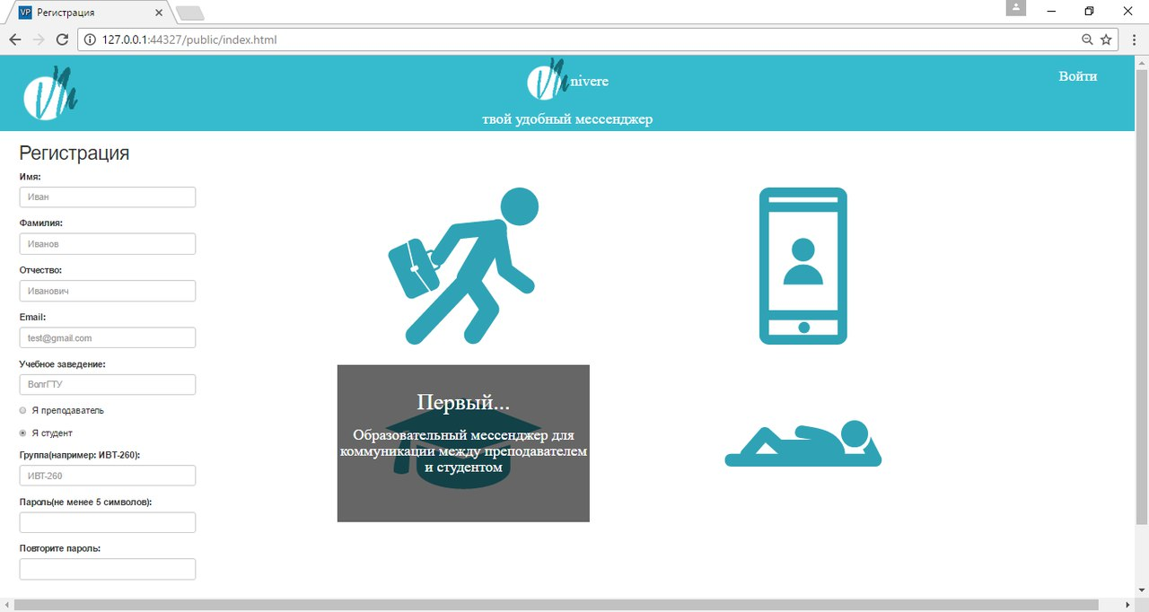
Подводя итог, можно сказать, что наш сайт, обладая широкой целевой аудиторией, удобным интерфейсом и отвечающий ключевым потребностям современного студенчества, будет весьма полезен не только студентам, но и преподавателям.

